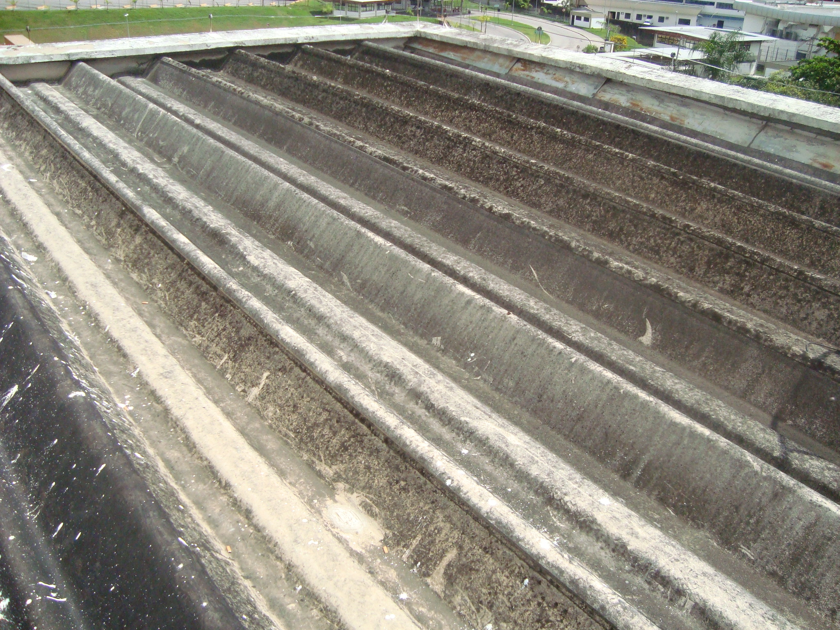

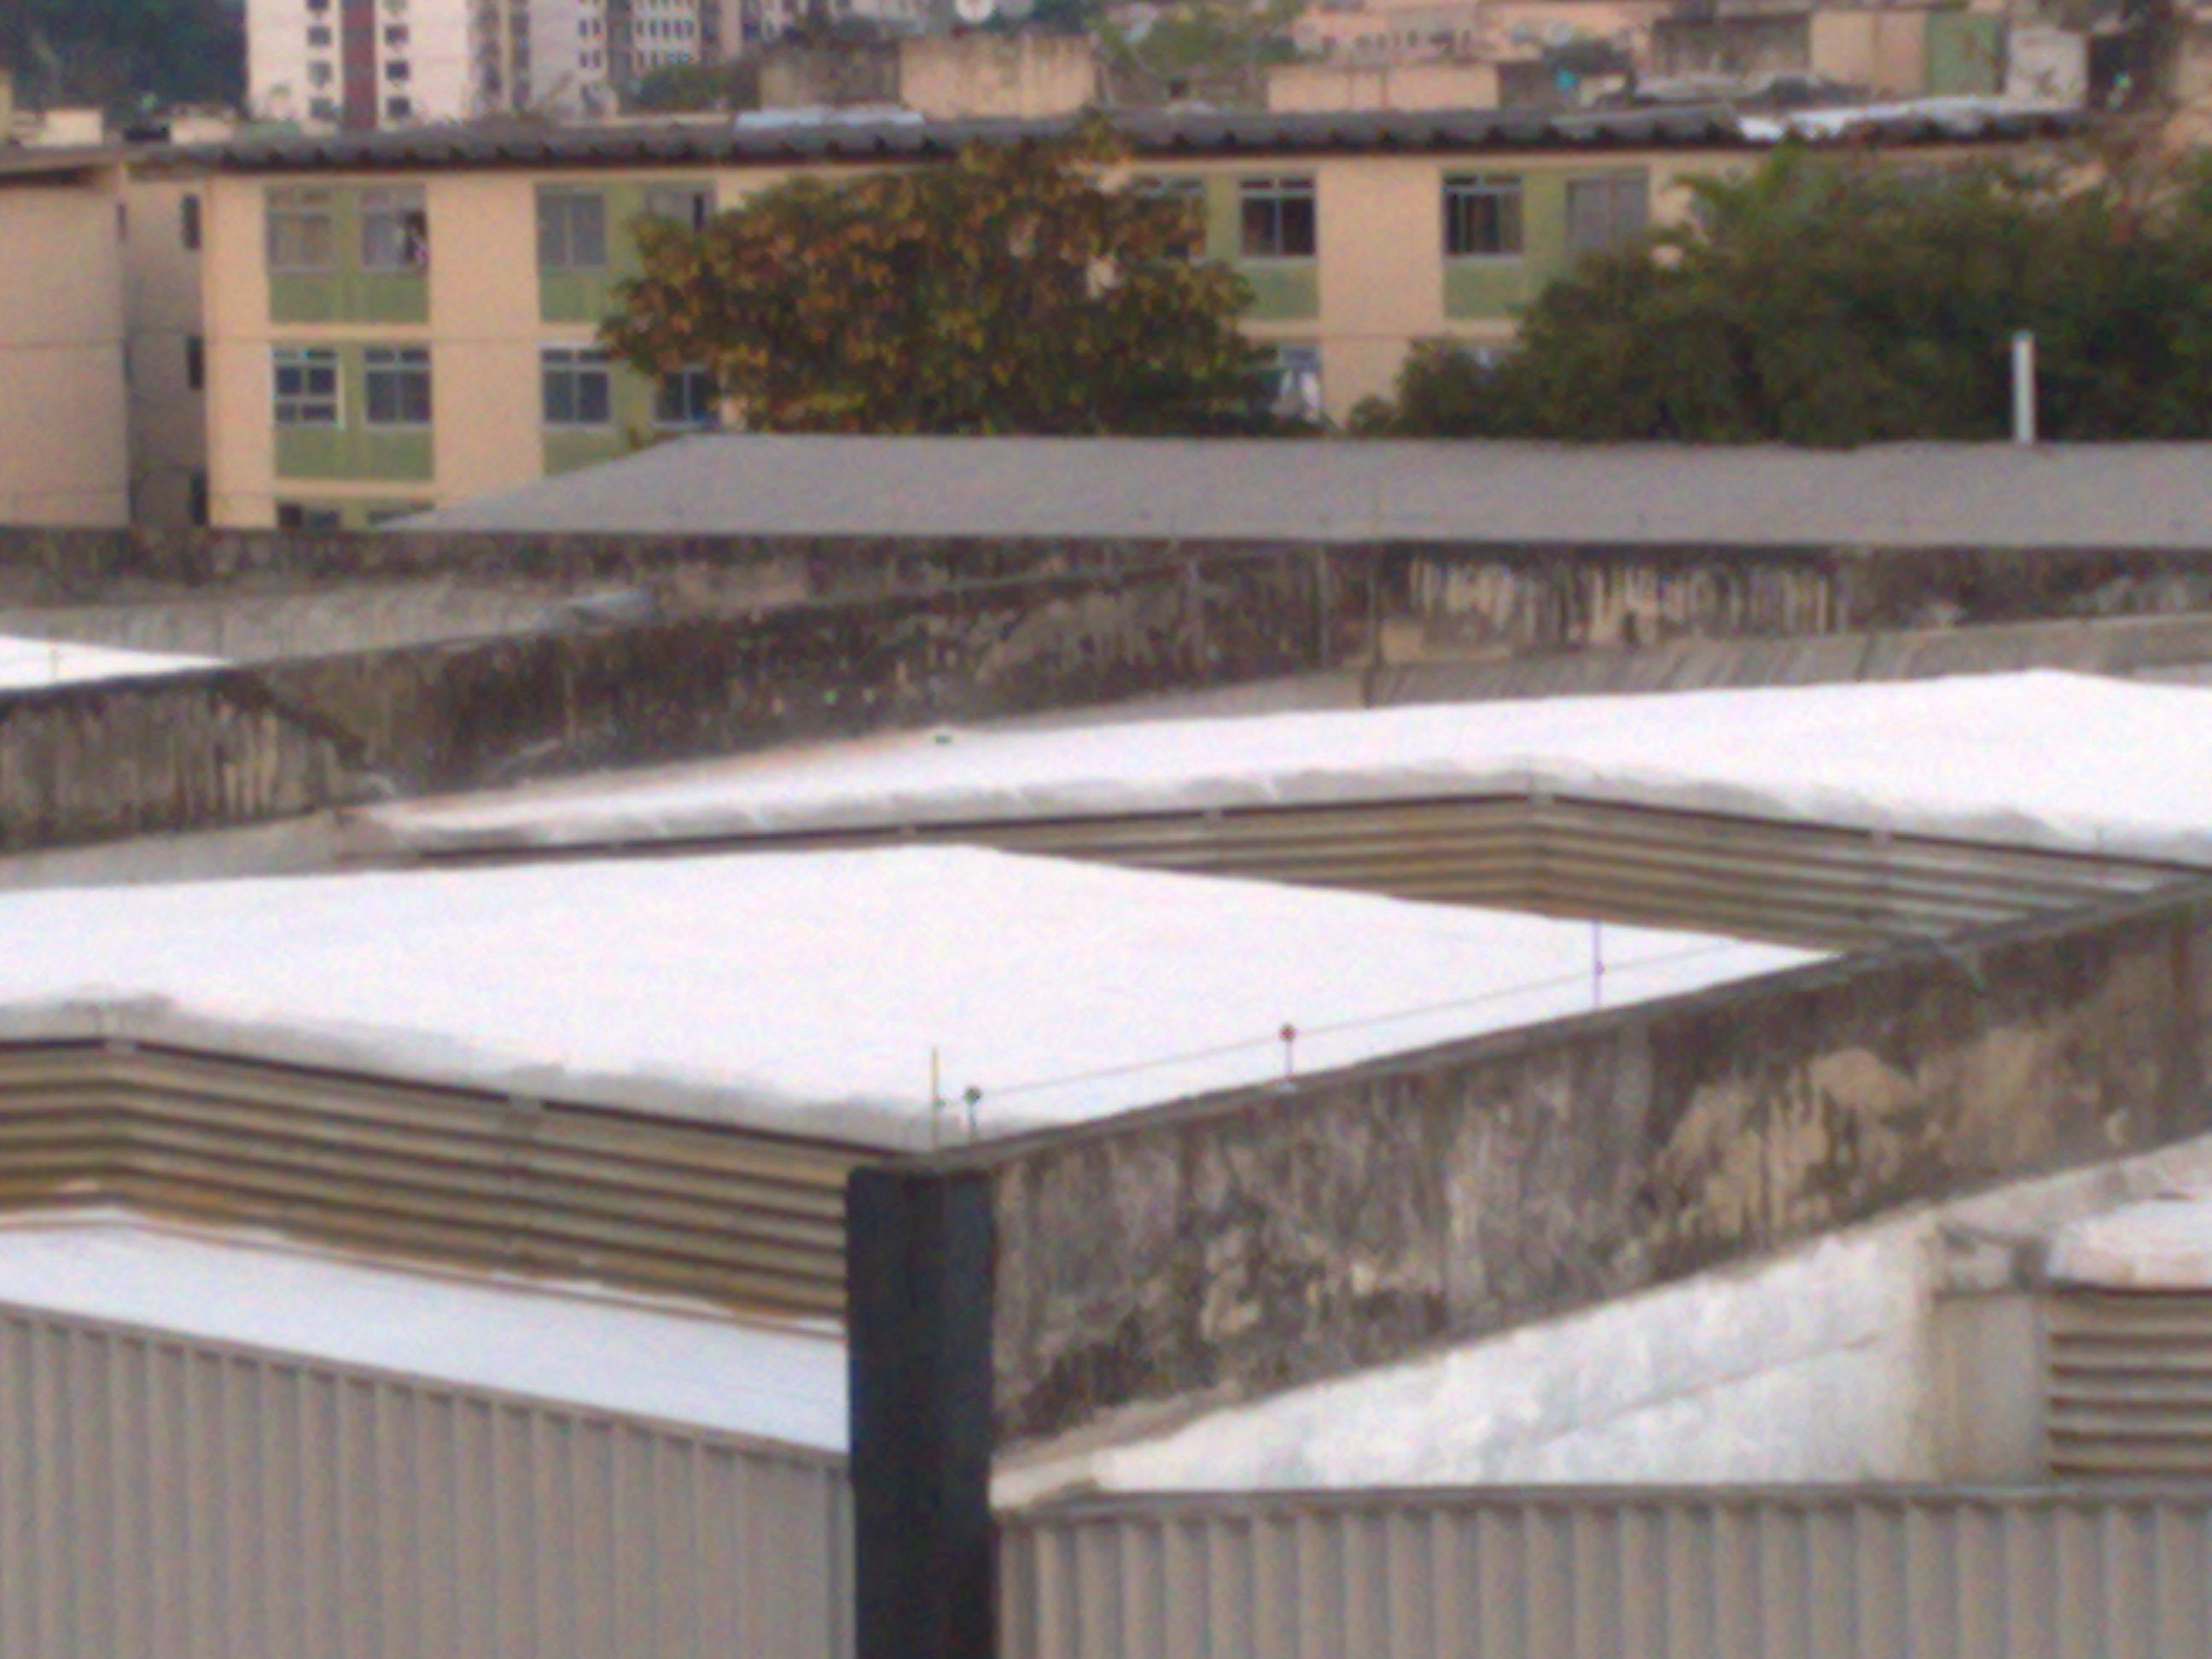
Merck Brasil - Rio de Janeiro – RJ

Descrição do escopo: Aplicação de Isolamento Térmico-Hidríco* e Anticondensante a base de Sistema spray de espuma de poliuretano sobre coberturas e telha metálicas e pré-moldada.
Características do spray: 25 +/-5 mm, camada monolítica auto aderente e sem emendas.
Pintura de proteção: serão aplicadas duas demãos de tinta elastomérica a base de resina acrílica, com fungicida e com acabamento na cor branca.
Área de aplicação: 200 m² desenvolvidos.

